Podręcznik użytkownika

**Treść**

Podstawy 2

Notowania 3

Artykuły 7

Ustawenia 11

# Podstawy

Używane oprogramowanie zostało zaprojektowane do analizy rynku akcji firm w oparciu o wiadomości **Wig20** i **sztuczną inteligencję**.  
Program posiada zestaw narzędzi do analizy cen akcji za pomocą **wykresu**, **wyboru firmy do analizy**, **przeglądania artykułów** i **analizowania ich wpływu na rynek na podstawie sztucznej inteligencji**, **istnieje również możliwość zmiany niektórych parametrów wyglądu programu**, aby spełnić wymagania konkretnego użytkownika.  
Logicznie rzecz biorąc, program jest podzielony na dwie części:

1. Po kliknięciu w zaznaczony przycisk, po lewej stronie rozwija się **Menu** (**zaznaczone pomarańczowym prostokątem na poniższym rysunku**), w którym znajdują się 3 zakładki: **Notowania**, **Artykuły** oraz **Ustawienia**.  
   Gdy **Menu** jest zwinięte, po najechaniu myszką na wybraną zakładkę, wyświetla się nazwa zakładki.
2. **Pole informacyjne** (**pokazane przez czerwony prostokąt na poniższym rysunku**), w którym znajduje się zawartość zakładki wybranej z menu (domyślnie jest to Notowania).
3. 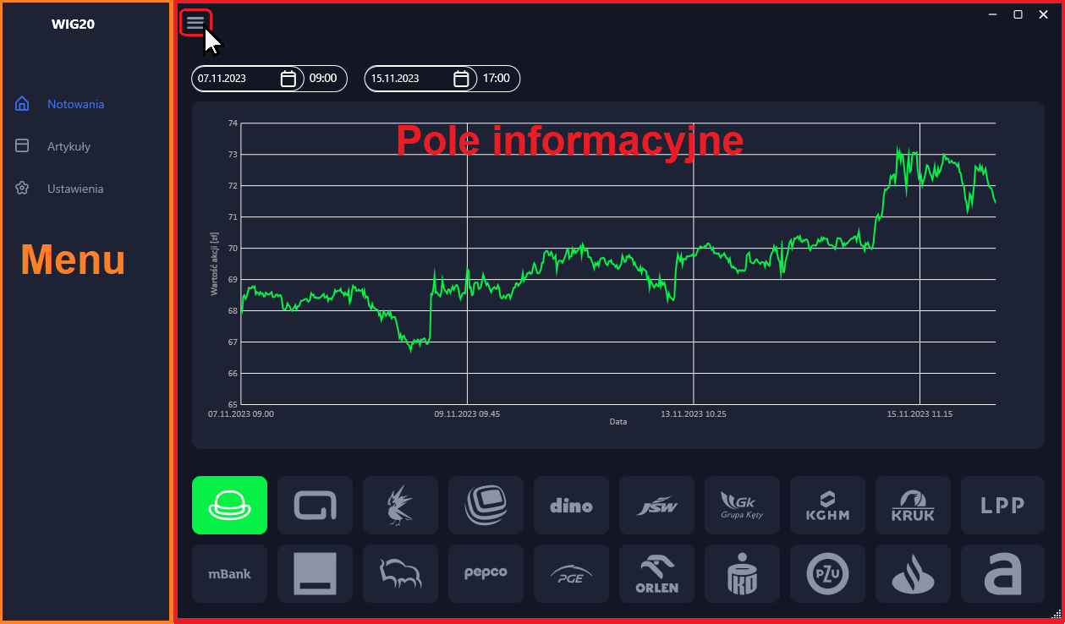Poniżej znajduje się szczegółowa instrukcja korzystania z programu, w której będzie można zrozumieć, za co odpowiada każdy przycisk i jaki efekt wywołuje jego naciśnięcie. Miłej lektury.

# Notowania

W zakładce notowania główną część aplikacji zajmuję **wykres** na środku, przedstawiający jak zmieniały się notowania interesujących nas spółek w czasie, gdzie **lewa oś wykresu** reprezentuję **notowania** wybranych spółek, a **dolna oś wykresu** reprezentuję **okres czasu**, który wybierzemy.

**Na górze** zakładki są **dwa pola**, w których możemy wybrać lub wpisać dwie wybrane przez nas **daty** oraz **godzinę**, które będą reprezentowały najbardziej interesujący nas **okres czasu**, z którego chcemy zobaczyć notowania poszczególnych spółek.   
***Uwaga!*** *Program nie pozwoli na wybranie błędnej daty; w przypadku próby wybrania daty z przyszłości lub daty z przeszłości, informacji nie zawartych w analizowanej dacie, program nie zareaguje (data nie zostanie zmiana).*

Po wybraniu okresu **pod dolną osią wykresu** wyświetlą się w chronologicznej kolejności **dni z podanego przez nas okresu**, co ułatwia poruszanie się po wykresie.

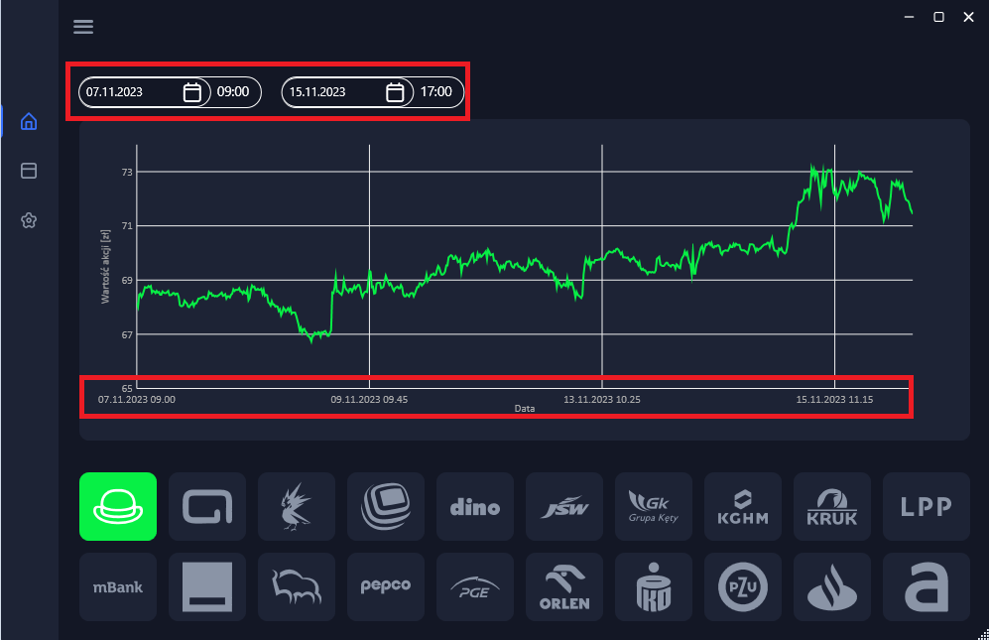

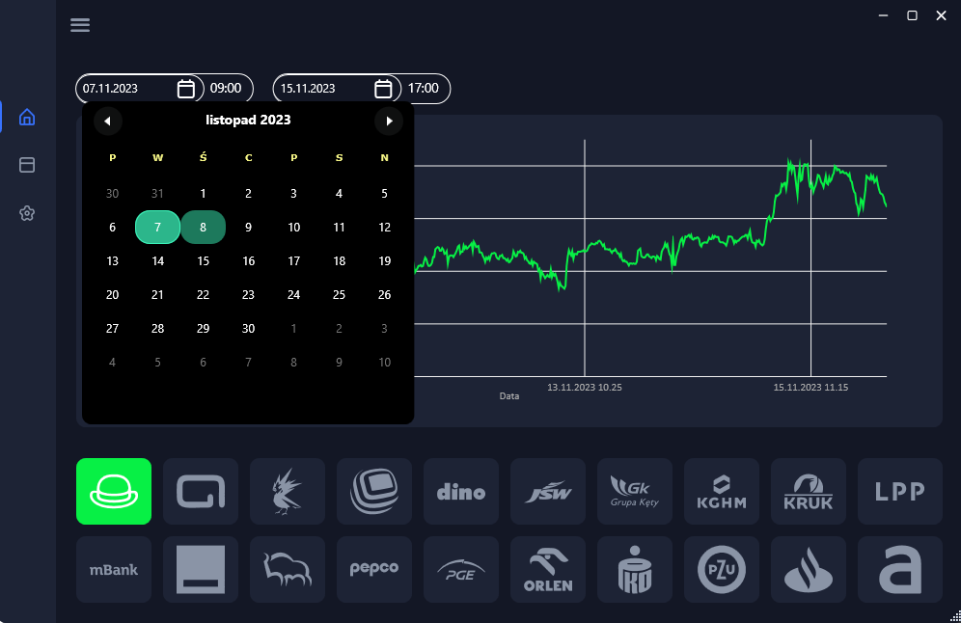

**Na dole** zakładki znajduje się **20 przycisków.** Na każdym z przycisków jest logo, które reprezentuję daną spółkę. Jeśli **przycisk** jest **podświetlony**, oznacza to, że **spółka** do której przypisany jest podświetlony przycisk **jest wyświetlana na wykresie w kolorze przycisku**. Jeśli któraś ze **spółek, która nas interesuje**, **nie wyświetla się na wykresie**, wystarczy, że **klikniemy reprezentujący ją przycisk**. **Przycisk się podświetli**, a **spółka zostanie wyświetlona na wykresie**. Jeśli chcemy, **aby na wykresie przestała się wyświetlać któraś ze spółek**, wystarczy, że **klikniemy na przycisk przypisany do spółki, oznaczony tym samym kolorem jak na wykresie**. Po kliknięciu przycisku **spółka zostanie odznaczona, a przycisk przestanie się podświetlać**.

**W celu lepszej przejrzystości wykresu, gdy wybierzemy więcej niż jedną spółkę, lewa oś wykresu zamieni się na procentowa(%) zmianę kursu akcji względem pierwszej wybranej daty.**

**Można zaznaczyć dowolną liczbę spółek, które wchodzą w skład indeksu giełdowego WIG20.**

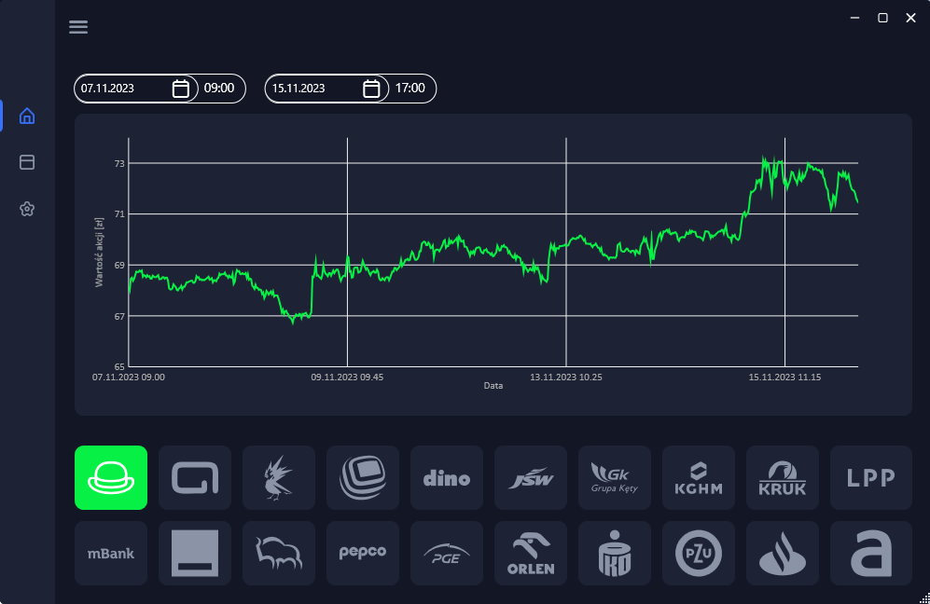

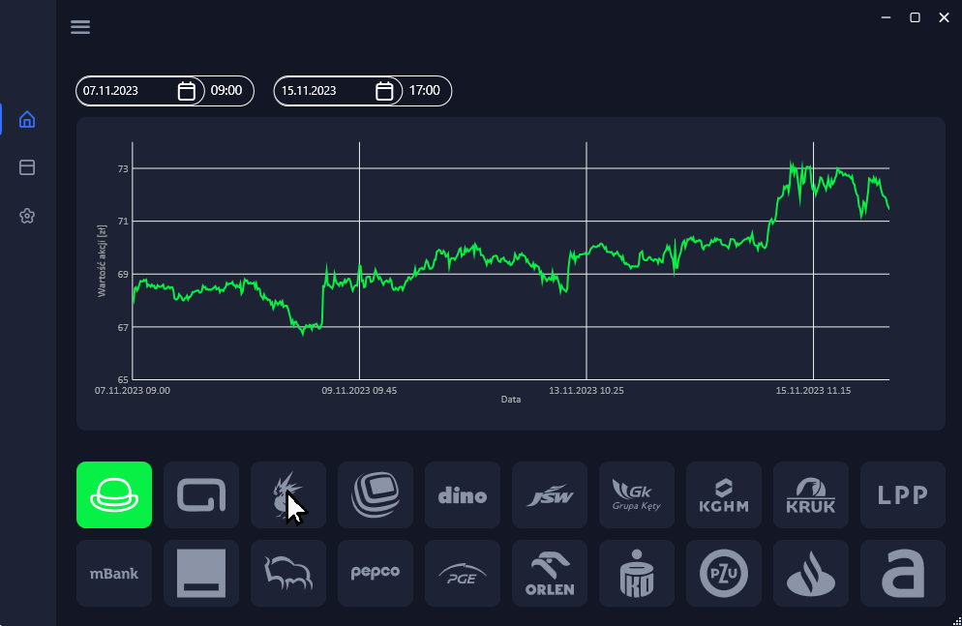

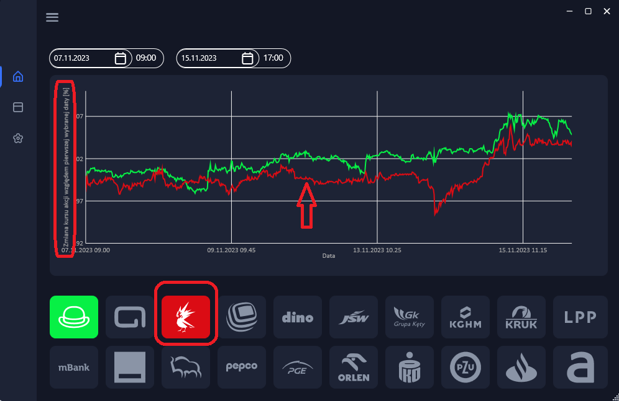

Kiedy już wybraliśmy okres czasu i spółki, które nas interesują, możemy **najechać kursorem myszki na wykres notowań którejś ze spółek** **w wybranym przez nas czasie**. Gdy to zrobimy, **pod kursorem myszki pokaże nam się dokładna data, wraz z godziną** w tym punkcie wykresu, a **pod datą wyświetli się procent wartości z pierwszej wartości z wybranego przez nas okresu, każdej wybranej przez nas spółki w tym momencie czasu.**

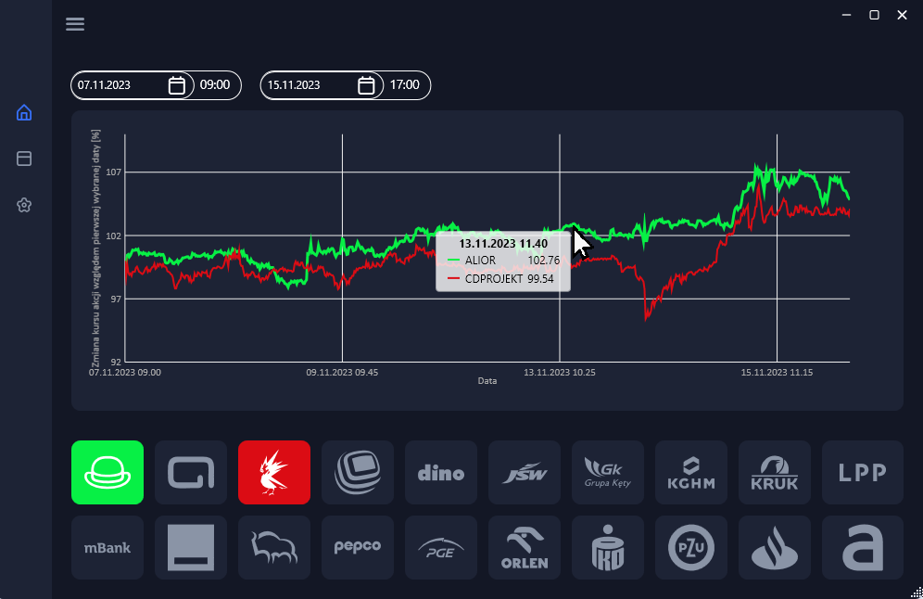

Po **kliknięciu** w wybrany punkt na wykresie **otworzy się zakładka “Artykuły” z** **najbliższym arykułu do wybranego punktu w czasie**. Zakładka “**Artykuły**’ została szczegółowo opisana w następnym rozdziale.

# Artykuły

Po lewej stronie widoku głównego aplikacji, czerwonym prostokątem oznaczone zostały zakładki, którymi użytkownik może poruszać się po aplikacji. Zakładka „**artykuły**” oznaczona na poniższym zdjęciu, odpowiada za przeniesienie użytkownika do zbioru artykułów wykorzystanych przez LLM-y (ChtGPT oraz Google Bard) do przewidywania zmian notowań giełdowych indeksu **WiG20**.

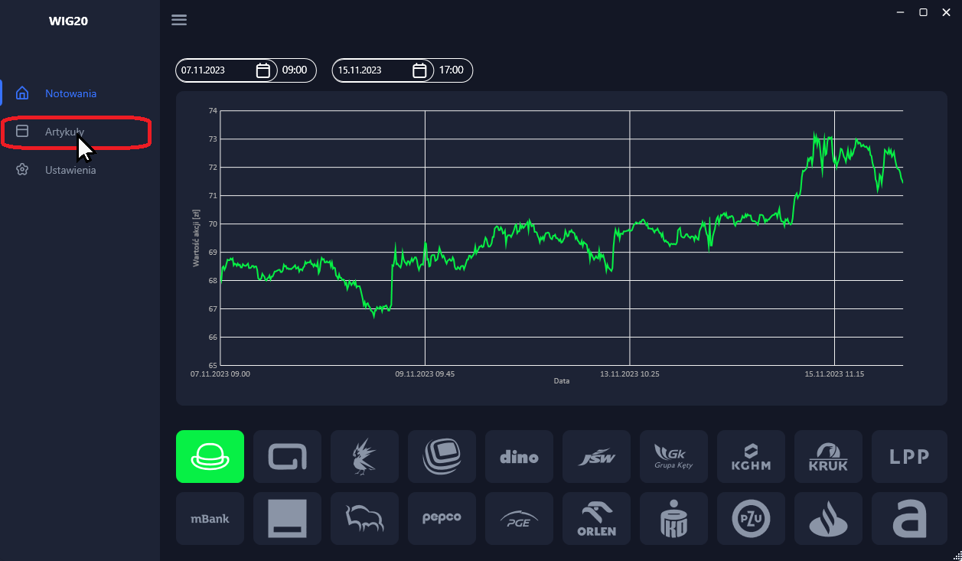Po kliknięciu zakładki „**Artykuły**” aplikacja wyświetla listę nagłówków artykułów chronologicznie z dnia 7.11.2023 r. . **Na samej górze listy artykułów znajduje się pole z datą**, która określa z jakiego dnia wyświetlane są artykuły.

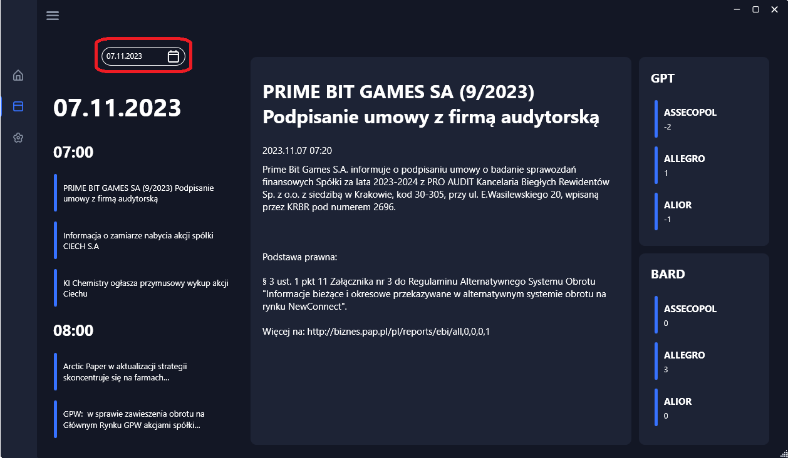

Użytkownik może kliknąć w pole, aby zmienić datę i wyświetlić artykuły z innego dnia. **Dane dnia kalendarzowego może wpisać ręcznie, lub klikając ikonkę kalendarza, aby wyświetlić kalendarz i wybrać datę klikając na nią kursorem.**

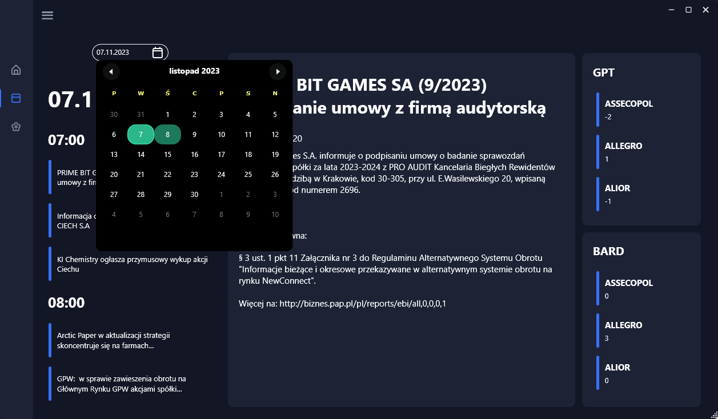

Wyświetlany zbiór artykułów jest interaktywny. **Użytkownik ma możliwość wyświetlenia dodatkowych informacji o artykule klikając jego nagłówek.** W ten sposób wyświetlana jest: data powstania artykułu wraz z godziną, nagłówek oraz treść artykułu, przewidywania zmian notowań giełdowych poszczególnych spółek indeksu WiG20, na podstawie danego artykułu, wykonane przez ChatGPT oraz Google Bard.

**Po najechaniu myszką na listę przewidywań ChatGPT oraz Google Bard, możemy użyć rolki w myszce, aby się po niej poruszać.**

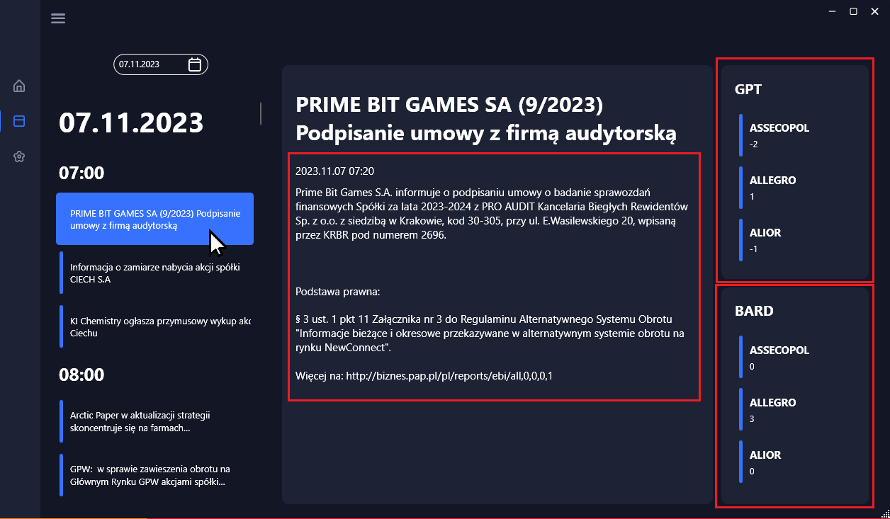

Po **kliknięciu PPM**(Prawym przyciskiem myszki) na treść wybranego artykułu **wyświetlają** się do wyboru **dwie opcje**. **Pierwsza** z nich, opcja **zaznaczona kolorem czerwonym**, pozwala nam na **skopiowanie treści artykułu**, wraz z nagłówkiem i datą. **Kliknięcie drugiej** opcji, **zaznaczonej kolorem pomarańczowym**, **otwiera w przeglądarce stronę, z której został pobrany artykuł**.

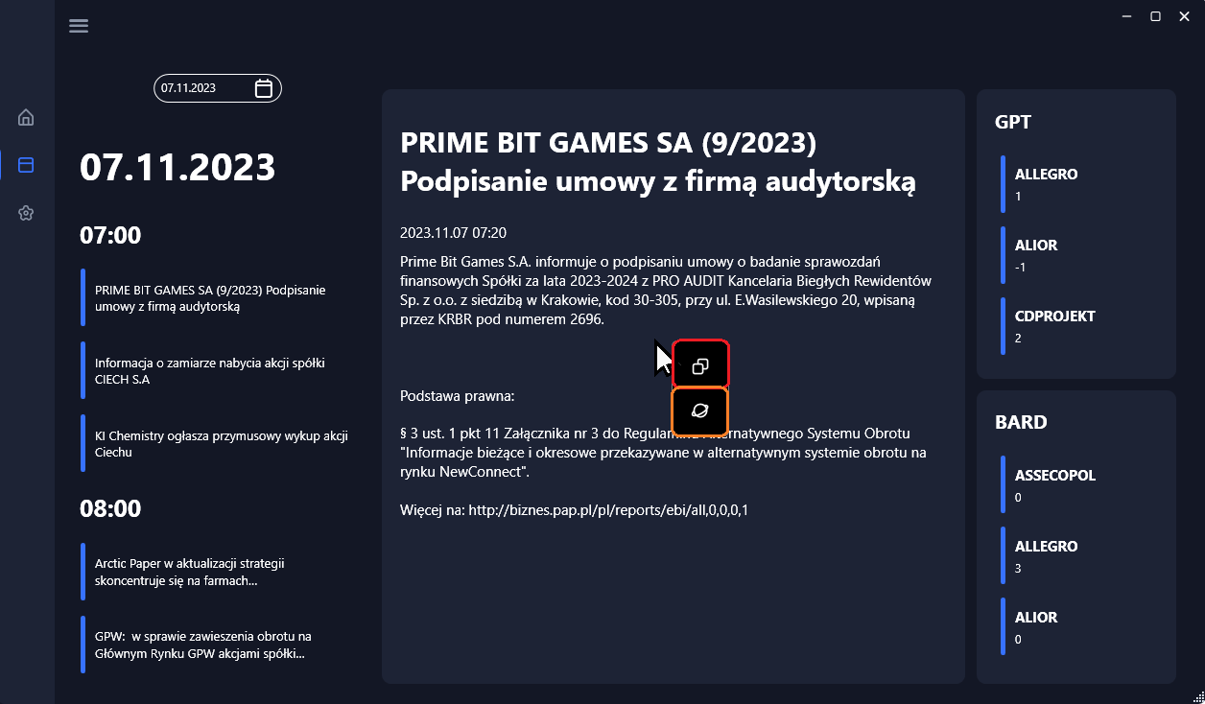

Po **kliknięciu PPM** (Prawym przyciskiem myszki) **na pole przewidywań Chat GPT**, **wyświetlają się** do wyboru **dwie opcje**. **Pierwsza** opcja, **zaznaczona kolorem czerwonym**, pozwala na **skopiowanie do schowka predykcję tego modelu**. **Druga** opcja, **zaznaczona kolorem pomarańczowym**, pozwala na **przeładowanie(zresetowanie) przewidywań Chatu GPT**.

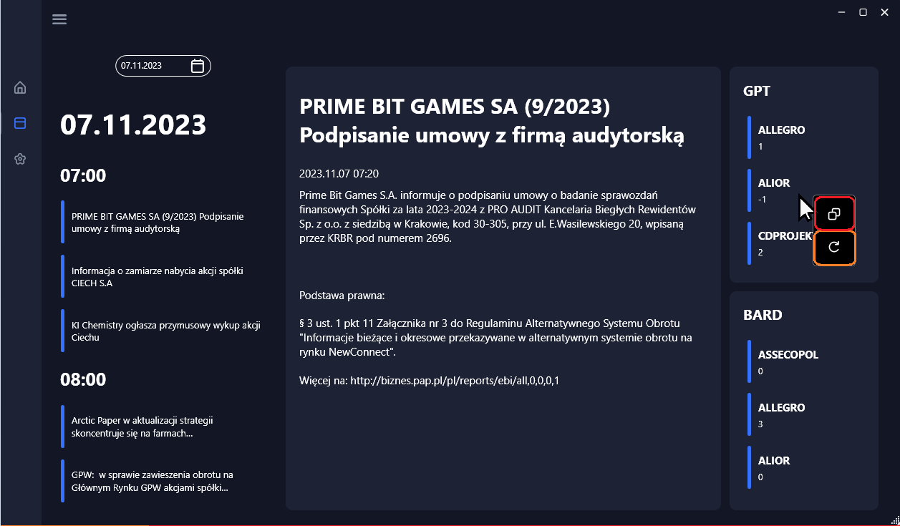

W przypadku **pola przewidywań Google Bard**, również **możemy kliknąć PPM**(Prawy przycisk myszki), aby **wyświetliła się** **opcja przekopiowania do schowka** **jego przewidywań**. **W przeciwieństwie do Chat GPT NIE ma możliwości przeładowania jego predykcji**.

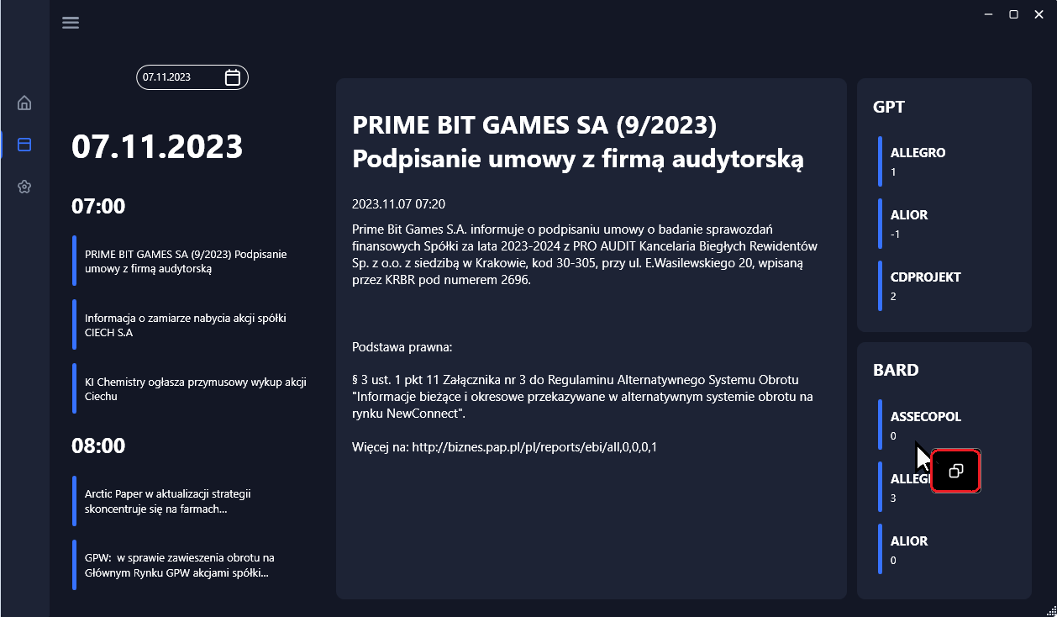

# Ustawenia

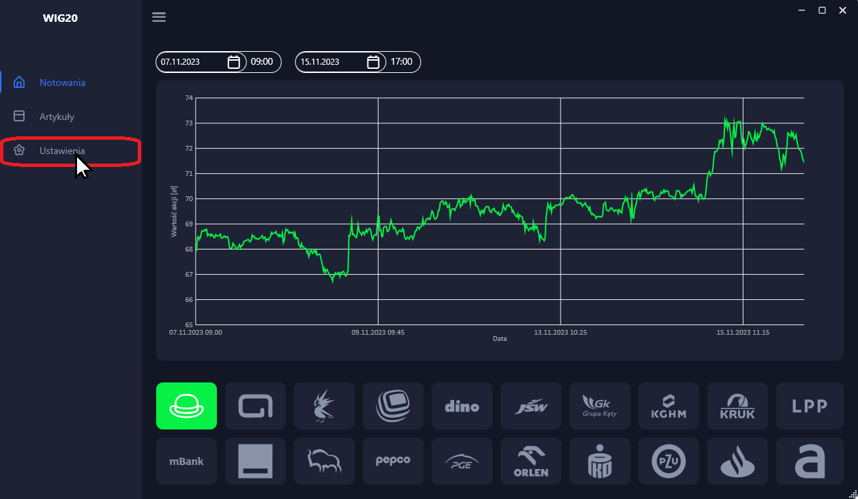

Użytkownik może dostosowywać aplikację do swoich preferencji. Klikając w zakładkę ustawienia, użytkownik może: **zmienić motyw aplikacji**, **zmienić rozmiar czcionki**.

Kliknięcie jednego z trzech pól powoduje wysunięcie wybieranej listy z której użytkownik może wybrać dane ustawienie. Na przykład kliknięcie w pole „**wybierz motyw**” wyświetla listę z trzema opcjami: dark,light oraz high.

Wygląd aplikacji **w motywie** **„dark”.**

Wygląd aplikacji **w motywie „light”** przedstawiono na obrazie poniżej.

Zmiana tego ustawienia określa ogólny motyw aplikacji. W opcji **dark, kolorystyka aplikacji zdominowana jest przez ciemne kolory**, dzięki czemu jest mniej męcząca dla oczu. W opcji **light, dominują kolory jasne**. Motyw **high** ustawia **wysoki kontrast aplikacji.**

Efekt zmiany **rozmiaru czcionki** pokazano na zdjęciach poniżej.

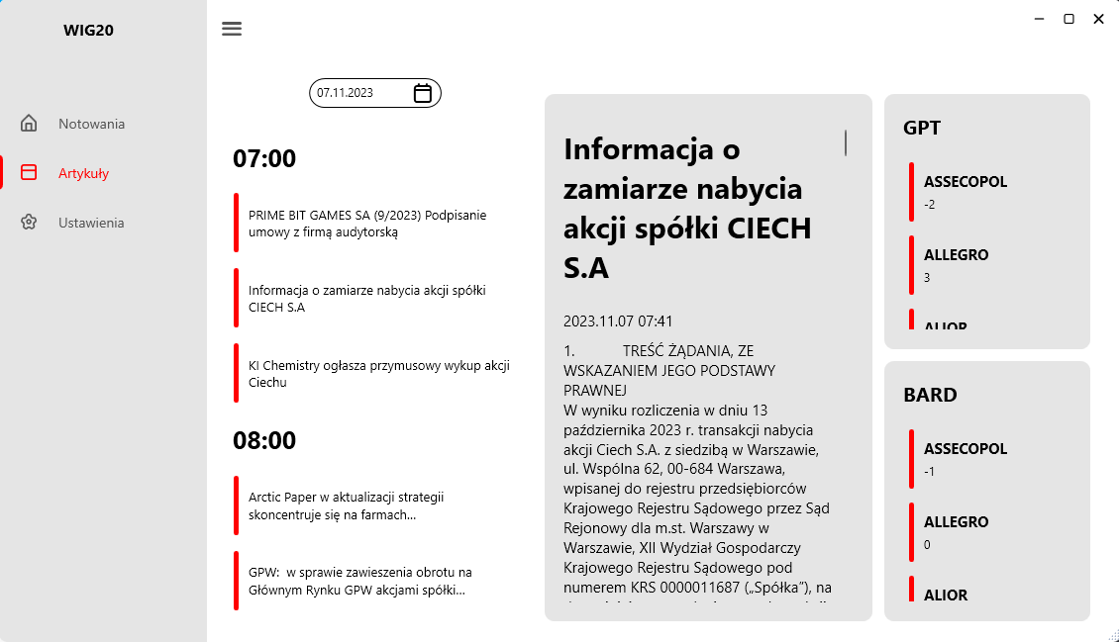

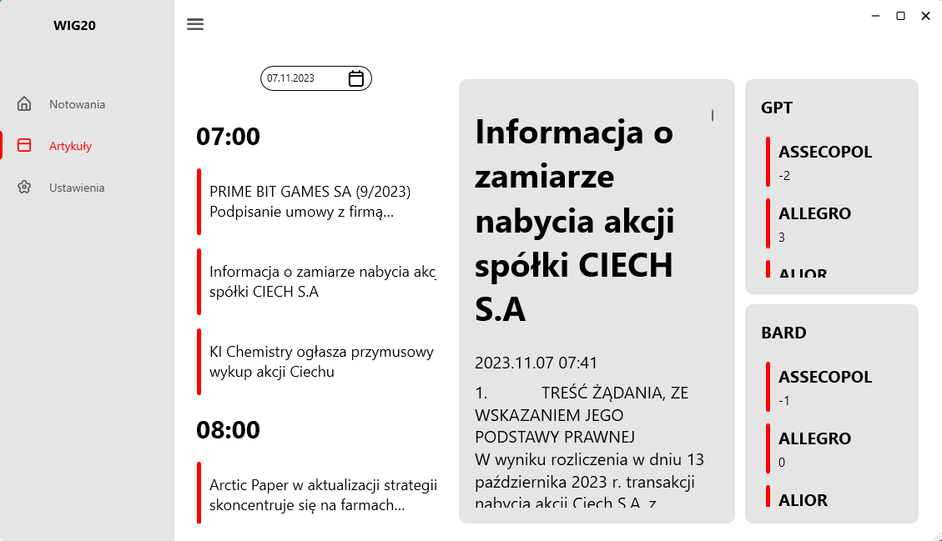

**Rozmiar czcionki** jest dostępny w 3 opcjach: **Small** (mały), **Medium** (średni) oraz **Large**(duży).